1 Swarm avec : 1 manager, 2 workers

Si 1 des workers tombe en panne l’autre prends le relais. Et si le manager tombe en panne un des worker prends la place du manager.

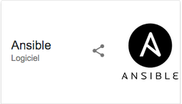

Master : Scaling , load balancing, service Discovery

Relier au master on aura des instances qui auront été misent en place via Ansible ( MongoDB n’est pas « stateless »)

Worker : Load balancing, demon backer

Sur les Workers on retrouve un serveur redis et un serveur applicatif (serveur Web)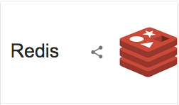

Hors du Swarm on a un cluster mangoDB

Schéma Illustrant le Propos :